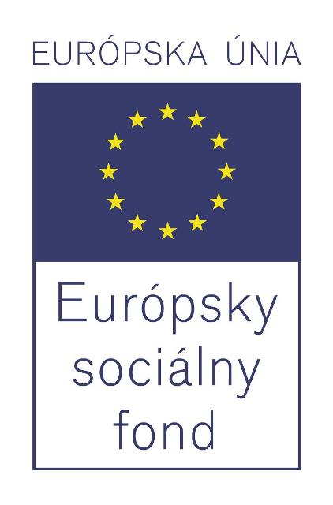
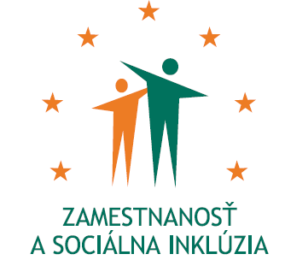

Národný projekt XXI/B

Podpora vytvárania pracovných miest - 3

Názov prijímateľa: Ústredie práce, sociálnych vecí a rodiny
Názov Operačného programu: Zamestnanosť a sociálna inklúzia
Miesto realizácie projektu: Trnavský kraj, Nitriansky kraj, Trenčiansky kraj,
Banskobystrický kraj, Žilinský kraj, Prešovský kraj, Košický kraj
Trvanie projektu: od 05/2014 do 12/2015
Výška nenávratného finančného príspevku: 5 000 000,00 EUR

Kontaktné údaje: Ústredie práce, sociálnych vecí a rodiny
Špitálska č.8, 812 67 Bratislava
www.upsvar.sk

Situácia na trhu práce v SR je v súčasnosti charakterizovaná vysokou mierou nezamestnanosti mladých ľudí do 29 rokov . K 31. 12. 2013 bolo v evidencii úradov práce, sociálnych vecí a rodiny evidovaných 398 876 občanov. V tejto kategórii znevýhodnenia je inkluzívne obsiahnutá väčšina inak znevýhodnených uchádzačov o zamestnanie, vrátane mladých ľudí vo veku do 29 rokov.
Podiel evidovaných občanov do 29 rokov vrátane na celkovom počte evidovaných uchádzačov o zamestnanie predstavuje 31 %. Najpočetnejšou skupinou nezamestnaných sú občania so základným vzdelaním, občania so stredným odborným vzdelaním bez maturity a s maturitou, resp. občania bez vzdelania (stupeň vzdelania 0 až 3 – 244 232 osôb,) čo predstavuje cca 60 % z celkového počtu nezamestnaných občanov.

Cieľom projektu je podpora zamestnanosti a znižovania nezamestnanosti vybraných skupín uchádzačov o zamestnanie formou vytvárania pracovných miest..

Cieľovou skupinou projektu sú mladí nezamestnaní vo veku do 29 rokov vrátane, ktorí sú uchádzačmi o zamestnanie podľa § 6 zákona o službách zamestnanosti, vedení v evidencii uchádzačov o zamestnanie najmenej 3 mesiace.

Hlavnou aktivitou projektu je poskytovanie príspevkov na aktívne opatrenia trhu práce podľa § 54 ods. 1 písm. a) zákona o službách zamestnanosti. Príspevok na jedno vytvorené pracovné miesto bude poskytovaný najviac 12 mesiacov.

Realizácia národného projektu prispeje najmä k:
- využívaniu aktívnych opatrení trhu práce zameraných na mladých uchádzačov o zamestnanie do 29 rokov veku vrátane, s cieľom napomôcť ich začleneniu sa na trh práce,
- zvýšeniu motivácie zamestnávateľov vytvárať pracovné miesta pre mladých uchádzačov o zamestnanie, najmä v okresoch s vyššou mierou evidovanej nezamestnanosti, ako je celoslovenský priemer,
- zvýšeniu zamestnateľnosti mladých uchádzačov o zamestnanie, formou získania pracovných návykov, potrebných pre uplatnenie sa na trhu práce.

